Περιεχόμενα
Εισαγωγή 1
Σκοπός 1
Υλοποίηση 1
ΑΝΑΛΥΣΗ ΑΛΓΟΡΙΘΜΟΥ ΓΡΑΦΗΣ 2
Διάγραμμα μπλοκ του συστήματος 3
Κύκλωμα Ισχύος 4
Μηχανολογικό σχέδιο 5
Πάνω όψη 5
Πλάγια όψη 5
Ανάλυση κατασκευής 6
Εξαρτήματα 8
Διάγραμμα Ροής 12
Διάγραμμα ροής κεντρικής συνάρτησης γραφής ρομποτικού βραχίονα 12
Κίνηση μέχρι τον εντοπισμό του παρκινγκ 12
Κίνηση μέχρι την τελική ευθυγράμμιση 13
Τελική ευθυγράμμιση 14
Κώδικας Arduino 15

ΕΙΣΑΓΩΓΗ

Στις μέρες μας είναι πολύ συχνό φαινόμενο οι ρομποτικοί βραχίονες να χρησιμοποιούνται σε διάφορους τομείς ( π.χ ιατρική). Η δικιά μας κατασκευή ωστόσο δεν αντιστοιχεί σε κανονικό μοτίβο ρομποτικού βραχίονα από αυτούς που πολλές φορές βλέπουμε στην τηλεόραση ή το internet, είναι πιο πολύ για εκπαιδευτικούς λόγους και αποτελεί ένα πάτημα για να πάρει κάποιος μια ιδέα το πως δουλεύει και προγραμματίζεται ένας ρομποτικός βραχίονας .

ΣΚΟΠΟΣ

Σκοπός της εργασίας είναι η μελέτη και κατασκευή ενός ρομποτικού βραχίονα 2 DOF ο οποίος θα γράφει τους αριθμούς από το 0 μέχρι το 9.

Στις μέρες μας είναι πολύ συχνό φαινόμενο οι ρομποτικοί βραχίονες να χρησιμοποιούνται σε διάφορους τομείς ( π.χ ιατρική). Η δικιά μας κατασκευή ωστόσο δεν αντιστοιχεί σε κανονικό μοτίβο ρομποτικού βραχίονα από αυτούς που πολλές φορές βλέπουμε στην τηλεόραση ή το internet, είναι πιο πολύ για εκπαιδευτικούς λόγους και αποτελεί ένα πάτημα για να πάρει κάποιος μια ιδέα το πως δουλεύει και προγραμματίζεται ένας ρομποτικός βραχίονας .

ΥΛΟΠΟΙΗΣΗ

Για να δουλέψει ο ρομποτικός βραχίονας χρειάζεται έναν μικροελεγκτή, πιο συγκεκριμένα εμείς χρησιμοποιούμε μικροελεγκτή Arduino Uno ο οποίος θα του δίνει εντολές του πως να κινηθεί για να σχεδιάσει τους αριθμούς με κατάλληλο προγραμματισμό. Για να κινηθεί ο ρομποτικός βραχίονας χρησιμοποιήσαμε 3 servomotors, οι 2 servomotors ρυθμίζουν τις γωνίες των αξόνων του βραχίονα και ο 3ος servomotor ανεβοκατεβάζει τη γραφίδα. Επίσης χρησιμοποιήσαμε ένα 7SDU για την ένδειξη των αριθμών που θα σχεδιάσει ο ρομποτικός μας βραχίονας

ΑΝΑΛΥΣΗ ΑΛΓΟΡΙΘΜΟΥ ΓΡΑΦΗΣ

Ο αλγόριθμος σχεδίασης είναι στην ουσία η σκέψη του πως θα σχεδιάσει ο ρομποτικός βραχίονας τους
τους αριθμούς από το 0 μέχρι το 9. Αρχικά έχουμε πάρει σαν μοτίβο τον αριθμό 8, εφόσον ο συγκεκριμένος ρομποτικός βραχίονας που έχουμε κατασκευάσει γράφει τους αριθμούς σε μορφή 7TAE , διότι ο αριθμός 8 περιέχει όλους τους υπόλοιπους συνδυασμούς από το 0 μέχρι το 9. Οπότε
ύστερα από αρκετούς υπολογισμούς που έγιναν με τη χρήση εξισώσεων αντίστροφης κινηματικής(inverse kinematics) οι οποίες μας βοήθησαν στον υπολογισμό των μοιρών των γωνιών Θ1,Θ2) υπολογίσαμε τις μοίρες κάθε servomotor και τις ορίσαμε στων κώδικα μας.

Εξαρτήματα

Τα εξαρτήματα που χρησιμοποιήθηκαν για την υλοποίηση του μηχατρόνιου είναι:

- Ο μικροελεγκτής Arduino Unο
- 3 servomotors
- 1 7SDU
- 7 220 Ohm resistors για τη λειτουργία του 7SDU
- 3 leds για τη λειτουργιά της κατασκευής που υποδηλώνουν τη κατάσταση αναμονής εντολής(green led), τη γραφή(orange led) και το πότε βγαίνει εκτός ορίων(red led)
- 470 Ohm resistors για τη λειτουργία των 3 led
- Jumperakia για τη πραγματοποίηση συνδέσεων
- Υπέρυθρος πομπός και τηλεκοντρόλ δέκτης (remote control)

1. Arduino Uno

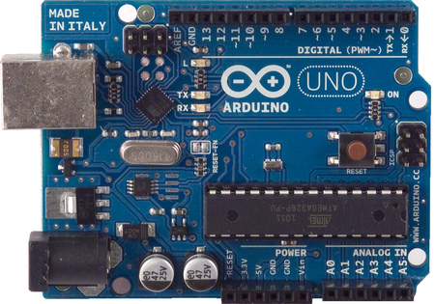

Επιλέξαμε τον συγκεκριμένο μικροελεγκτή, επειδή είναι πολύ εύκολος στον προγραμματισμό του γιατί χρησιμοποιεί γλώσσα C. Επίσης είναι πολύ εύκολος στη δημιουργία πρωτοτύπων.

2. Servomotor
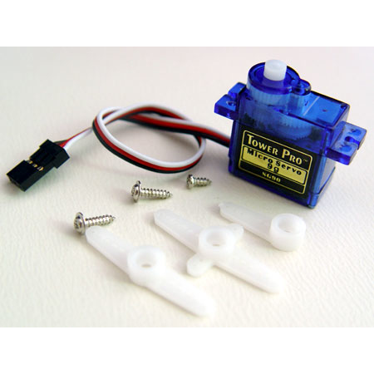
Χρησιμοποιήσαμε σερβοκινητήρες για μεγαλύτερη ακρίβεια,έλεγχο ,ευκολία στον προγραμματισμό και ευκολία στον υπολογισμό μοιρών ,διότι είναι ένας κινητήρας με feedback και μας δίνει τη δυνατότητα να ελέγχουμε με κώδικα τις μοίρες του

Τεχνικά χαρακτηριστικά
Ροπή κινητήρα είναι στο 1,5 Kg
Τάση λειτουργίας στα 4,5-6V

3. 7SDU

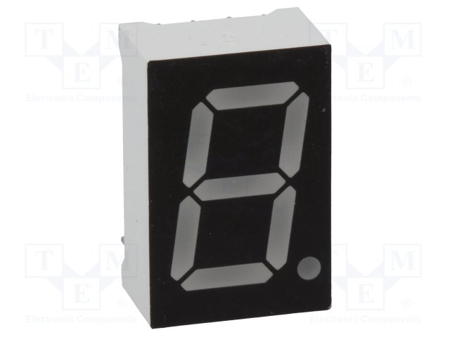

Χρησιμοποιήσαμε ένα 7SDU για την ένδειξη των αριθμών που θέλουμε να σχεδιάσει ο ρομποτικός βραχίονας

4. 7 220 Ohm resistors για τη λειτουργία του 7SDU

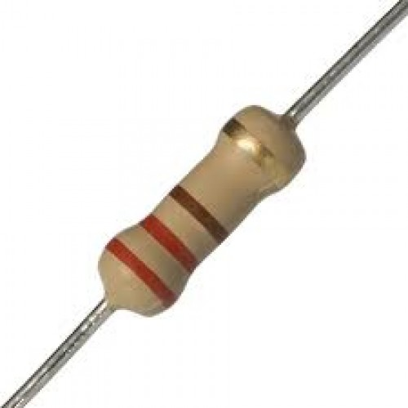

Χρησιμοποιήσαμε 7 220 Ohm resistors για τη λειτουργία του 7SDU έτσι ώστε να να μην κάψουμε τα led του 7SDU λόγω υπερέντασης

5. 3 leds για τη λειτουργιά της κατασκευής( green ,orange,red)

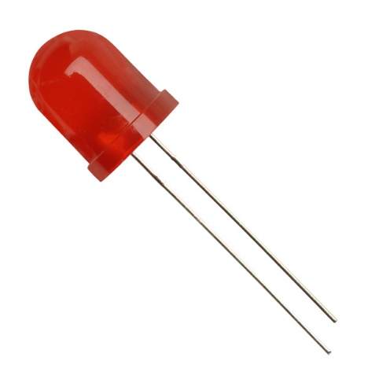

Το κόκκινο led το χρησιμοποιούμε για να δούμε πότε βγαίνει εκτώς ορίων,δηλαδη να του έχουμε βάλει συντεταγμένες μέσω κώδικα που να μην μπορεί να τις φτάσει ο ρομποτικός βραχίονας για να σχεδιάσει

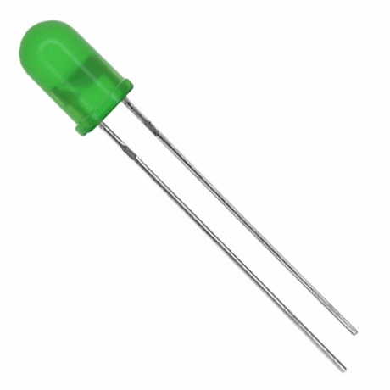

Το πράσινο led το χρησιμοποιούμε για να δείξουμε την κατάσταση αναμονής εντολής ,δηλαδή ο ρομποτικός βραχίονας αναμένει εντολή για να σχεδιάσει τον αριθμό που επιθυμούμε

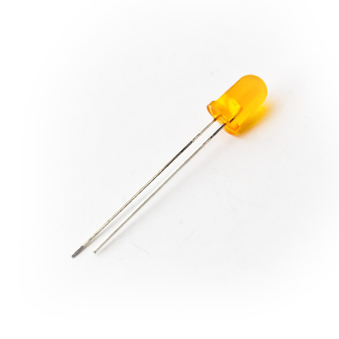

Το πορτοκαλί led το χρησιμοποιούμε για να δείξουμε τη γραφή. Δηλαδή αφού του δώσουμε την εντολή σχεδίασης το επόμενο κομμάτι είναι να σχεδιάσει τον αριθμό που του είπαμε έτσι από τη στιγμή που θα ξεκινήσει να σχεδιάζει τον αριθμό μέχρι και να τον τελειώσει θα έχουμε την ένδειξη του πορτοκαλί led

6. 3 470 Ohm resistors για τη λειτουργία των 3 led

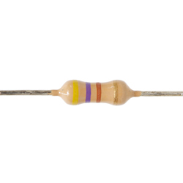

Χρησιμοποιήσαμε 3 470 Ohm resistors για τη λειτουργία των 3 led έτσι ώστε να μην τα κάψουμε λόγω υπερεντασης

7. Υπέρυθρος πομπός και τηλεκοντρόλ δέκτης (REMOTE CONTROLLER)
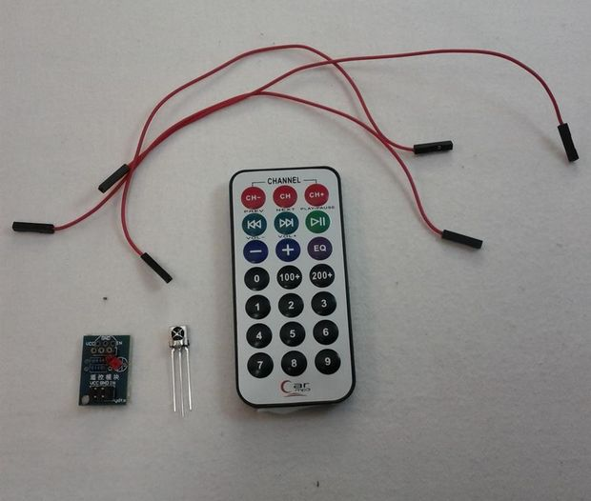

Τεχνικά χαρακτηριστικά
Ο υπέρυθρος πομπός IR Receiver 38kHz (TSOP38238) λειτουργεί στα 38kHz και έχει τάση λειτουργίας από 0,5-6V

